《设计模式》实验报告

实验序号：02 实验项目名称：适配器、外观、代理模式
学 号 | 1309030141 | 姓 名 | 胡美娟 | 专业、班 | 信管1301
实验地点 | 文波217 | 指导教师 | 李毅鹏 | 时间 | 2015年11月20号
一、实验目的及要求
完成适配器、外观以及代理模式，并画出类图。

二、实验设备（环境）及要求
PC机，Windows 7，Visual Studio 2010或dev-c++，visio;

三、实验内容
1、适配器模式

（1）类适配器模式：
类图如下所示：
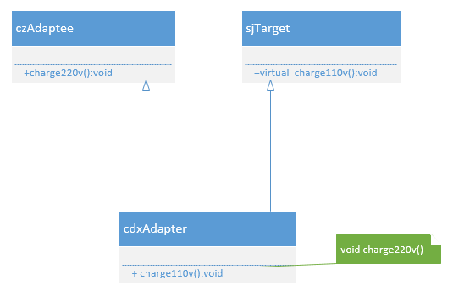
代码如下所示：
#include<iostream>
using namespace std;
class czAdaptee
{
public:
void charge220v()
{
cout<<"我是已存在的接口-插座,充220v电！";
}
};
class sjTarget
{
public:
virtual void charge110v()
{
cout<<"我是期望的接口-手机，只能充110v电！";
}
} ;
class cdxAdapter:public sjTarget,czAdaptee
{
public:
void charge110v()
{
charge220v();
}

};
int main()
{
sjTarget *tr=new cdxAdapter();
tr->charge110v();
return 0;
}

运行结果如下所示：
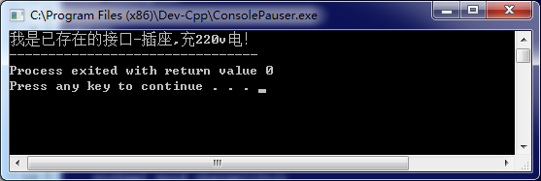

（2）对象适配器模式：
类图如下所示：
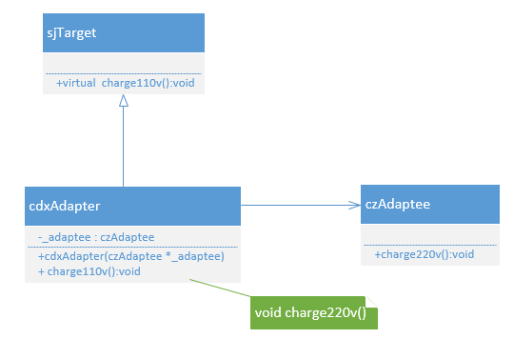

代码如下所示：
#include<iostream>
using namespace std;
class sjTarget
{
public:
virtual void charge110v()
{
cout<<"我是期望的接口-手机，只能充110v电！";
}
};
class czAdaptee
{
public:
void charge220v()
{
cout<<"我是已存在的接口-插座,充220v电！";
}
};
class cdxAdapter:public sjTarget
{
private:
czAdaptee *_adaptee;
public:
cdxAdapter(czAdaptee *_adaptee)
{
this->_adaptee=_adaptee;
}
void charge110v()
{
this->_adaptee->charge220v();
}
};
int main()
{
czAdaptee *ad=new czAdaptee();
sjTarget *tr=new cdxAdapter(ad);
tr->charge110v();
return 0;
}

运行结果如下所示：
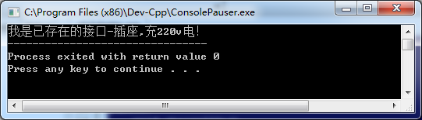

2、外观模式：
类图如下所示：
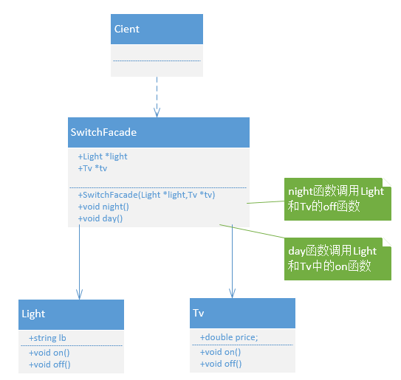

代码如下所示：
#include<iostream>
using namespace std;
class Light
{
public:
string lb;
void on()
{
cout<<"开灯！"<<endl;
}
void off()
{
cout<<"关灯！"<<endl;
}
};

class Tv
{
public:
double price;
void on()
{
cout<<"开电视！"<<endl;
}
void off()
{
cout<<"关电视！"<<endl;
}
};

class SwitchFacade
{
public:
Light *light;
Tv *tv;
SwitchFacade(Light *light,Tv *tv)
{
this->light=light;
this->tv=tv;
}
void night()
{
this->light->on();
this->tv->on();
}
void day()
{
this->light->off();
this->tv->off();
}
};

int main()
{
Light *light=new Light();
Tv *tv=new Tv();
SwitchFacade *sf=new SwitchFacade(light,tv);
sf->night();
sf->day();
}
运行结果如下所示：
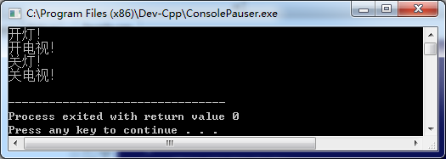

3、代理模式：
类图如下所示：
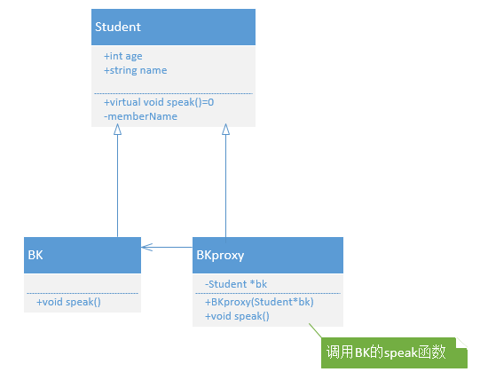
代码如下所示：
#include<iostream>
using namespace std;
class Student
{
public:
int age;
string name;
virtual void speak()=0;
};

class BK:public Student
{
public:
void speak()
{
cout<<"我是本科生！"<<endl;
}
};
class BKproxy:public Student
{
private:
Student *bk;
public:
BKproxy(Student*bk)
{
this->bk=bk;
}
void speak()
{
cout<<"我是本科生的代理！"<<endl;
this->bk->speak();
}
};

int main()
{
Student *bk=new BK();
Student *bp=new BKproxy(bk);
bp->speak();
return 0;
}

运行结果如下所示：
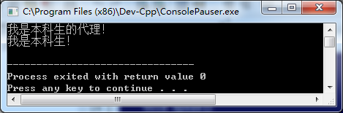

五、分析讨论 （根据实验写出一些心得或分析等）
答： 这三个模式都是属于结构型模式，对于理解上来说，确实是要比创建型模式要难些，因为经常见过的还是创建型模式，但是自己做了一遍后感觉好多了，不会觉得那么抽象难以理解了，再加上画了思路也就更加清晰了。

六、教师评语  1．按时完成实验；  2．实验内容和过程记录完整；  3．回答问题完整、正确；  4．有实验的心得或讨论；  5．实验报告的撰写认真、格式符合要求，没有抄袭行为。  签名：  日期：2012.6 |  |  |  |  |  | 成绩

